Bevezetés

GUI (Graphical User Interface)
A korszerű programokat többnyire nem parancssorból, hanem grafikus felületen használjuk.
A Java-ban az idők során többféle megoldás is volt grafikus felület készítésére:
- Az első megoldás az AWT (Abstract Window Toolkit) volt. Ez már elavult.
- Erre épült a Swing, amely még használható, de már nem fejlesztik tovább.
- A legkorszerűbb megoldás a JavaFX, amelyet a Swing leváltására fejlesztettek ki. Ezt fogjuk tanulni.
A JavaFX a 8-as változattól kezdve a 10-esig a Java része, az újabb változatokhoz külön kell letölteni a https://openjfx.io/ címről.
Az intelliJ IDEA automatikusan letölti ezt, nem kell külön telepíteni.

JavaFX alkalmazások
JavaFX alkalmazást kétféleképpen lehet készíteni:
- Az első megoldás a tiszta Java kód használata. Ekkor a felületet és a hozzá tartozó logikát is Java-ban adjuk meg.
- A második esetben a grafikus felület leírása külön, egy FXML formátumú fájlba kerül. Így a program felülete és logikája jobban elkülönül egymástól.
Mi a második lehetőséget választjuk, és FXML alkalmazásokat fogunk készíteni.

Minta alkalmazás
Indítsd el az intelliJ IDEA-t, és kezdj egy új JavaFX FXML projektet proba néven!
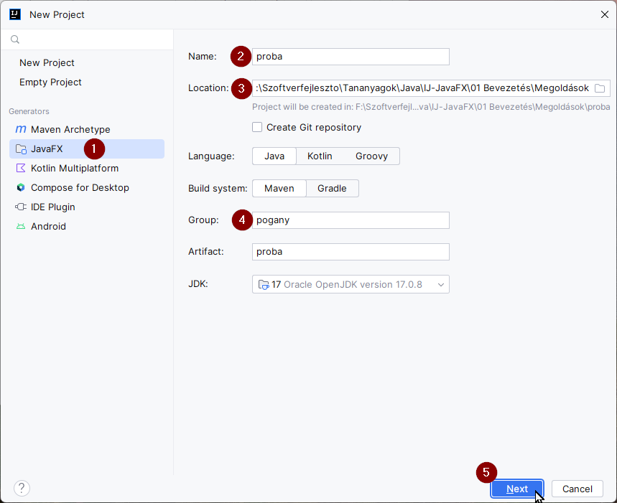
1: JavaFX projekt
2: projekt neve
3. projekt helye
4. csomag neve (tetszőleges lehet, minden osztály ebbe a csomagba kerül)
5. a Next gombbal megy a következő ablakra
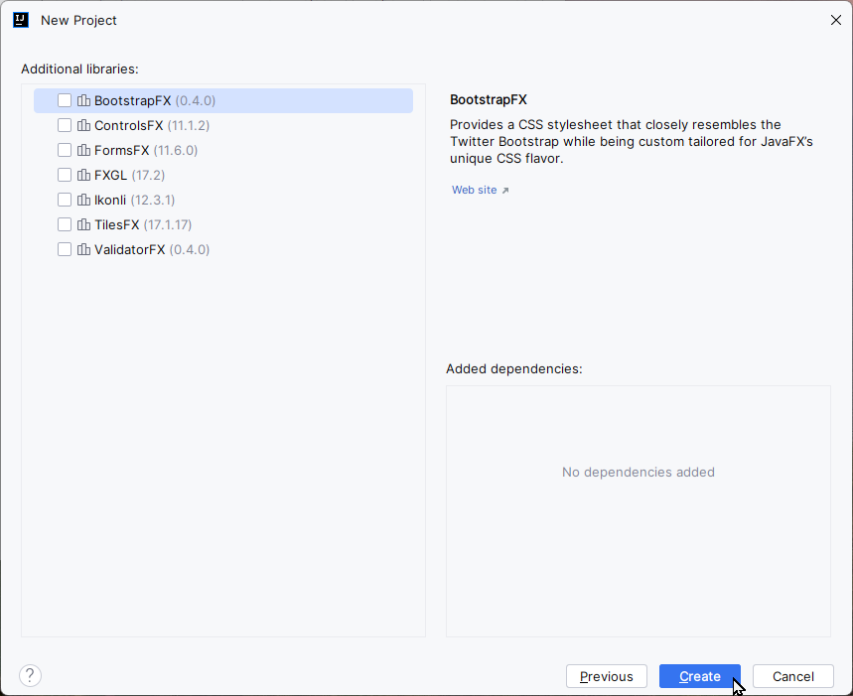
Itt most nem kell semmit kiválasztani, csak rákattintani a Create gombra.
Futtasd le a kapott programot!
Ha megjelenik a jobb alsó sarokban a Download Maven project értesítés, kattints a Download gombra! Az értesítés a jobb felső sarokban lévő harangra kattintva is elérhető.
Mit csinál a program?

Az ablakok felépítése
Az alkalmazás ablakait a JavaFX-ben Stage-nek (színpadnak) nevezik.
Az ablakban egyszerre megjelenő elemek egy Scene-be (jelenetbe) kerülnek.
A jelenetbe kerülő elemek a Node-ok (csomópontok). Ezek lehetnek vezérlők (control, például egy gomb) vagy tárolók (container, például egy AnchorPane), amelyek újabb node-okat tartalmazhatnak.
Egy root node-nak kell lennie, és azon lehetnek újabb node-ok. Példánkban egy AnchorPane tároló a root node, és azon van egy Button és egy Label vezérlő.
A root node kitölti a rendelkezésre álló helyet, ezért általában tároló szokott lenni.
Stage (ablak)
Scene (jelenet)

VBox (root node)

Button (node)
Label (node)

Az FXML alkalmazás elemei
Az intelliJ IDEA mindig egy HelloApplication nevű programot, egy HelloController nevű vezérlőt és egy hello-view.fxml fájlt készít. Keresd meg ezeket a projektben! Induláskor ezek a fájlok meg vannak nyitva. Később a projekt ablakból dupla kattintással lehet megnyitni őket.
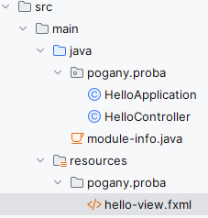
Van egy pom.xml fájlt is, de ezzel nincs teeendőnk. Zárd be!
A hello-view.fxml fájl a jelenet leírását tartalmazza XML formátumban. Hasonlít a weblapok HTML kódjához, de az XML-ben minden elemet le kell zárni.
Az XML változat megadása és a szükséges importálások után van a felület definiálása.
Az XML előnye, hogy az elemek szerkezete könnyen áttekinthető. Itt a root elem a VBox, amelynek két „gyermeke” van: egy Label (címke) és egy Button (gomb).
Egyszerűbb módosításokat itt, az XML fájlban is el lehet végezni. Például változtasd meg a gomb feliratát erre: Kattints rám! Mentsd el, majd futtasd újra a programot!
Figyeld meg, hogy címkének van egy fx:id azonosítója! Ezzel hivatkozunk rá a vezérlőben.
A grafikus felületen a programok futását az események (events) irányítják. Ezek közül leggyakoribb, amikor a felhasználó rákattint valamire, például egy gombra. Ez egy ActionEvent.
Figyeld meg, hogy a Button elemnek van egy onAction argumentuma, amelyben meg van adva egy metódus neve (handleButtonAction)! Amikor megnyomják a gombot, akkor ez a metódus fog lefutni. Ezt a metódust nevezik a gomb eseménykezelőjének.
Az eseménykezelők kódjait az HelloController osztály tartalmazza.
Figyeld meg, hogy ebben mindent a javafx csomagból importáltunk!
Az @FXML annotáció jelzi azokat a részeket, amelyekben az FXML fájlban megadott azonosítót vagy metódust definiáljuk.
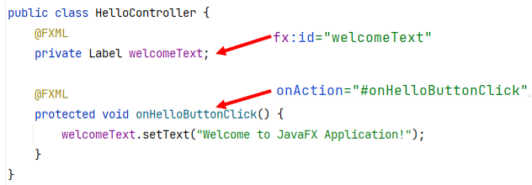
Figyeld meg, hogyan lehet egy címke szövegét beállítani az eseménykezelőben (.setText)!
Feladat: Írd át az üzenetet az eseménykezelőben, és próbáld ki!
Nyisd meg végül a HelloApplication.java fájlt, amely elindítja a programot!
Itt is mindent a javafx csomagból importálunk.
A program osztálya mindig az Application osztály leszármazottja lesz.
Az Application osztály main metódusát a program csak a parancssori paraméterek átadására használja. Mi sem fogunk írni bele semmi mást.
A main metódusból elindított launch metódus lefuttatja a start metódust. Ezt felül kell írnunk az ablak megjelenítéséhez szükséges utasításokkal.
A start metódus először betölti az FXML fájlt tartalmát egy Scene típusú jelenetbe. Ezután beállítja az ablak címét (setTitle), a jelenetet hozzárendeli egy ablakhoz (Stage), majd megjeleníti az ablakot a show metódus segítségével.
Az fxml fájl betöltésekor meg lehet adni a jelenet méreteit:
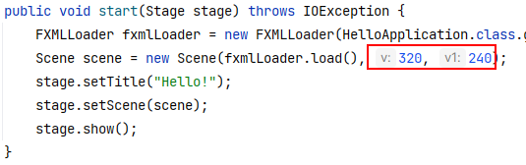
Próbaképpen állítsd át a méretet 500x300 képpontosra, írd át az ablak címét Próba-ra, majd futtasd a programot!

Átnevezés
Az osztályoknak és az fxml fájlnak általában más neveket szeretnénk adni, mint az alapértelmezett. Nevezd át ezeket!
- Kattints a fájl nevére (HelloApplication, HelloController) a projekt ablakban. és nyomd meg a SHIFT+F6 billentyűket!
- Írd be az új nevet (Proba, ProbaController), és nyomd meg a Refactor gombot!
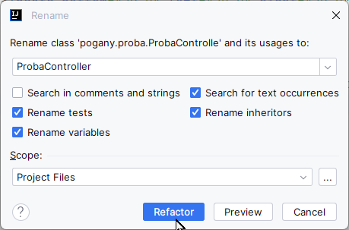
- Jelöld ki a hello-view.fxml fájlt a projekt ablakban, nyomd meg a SHIFT+F6 billentyűket, és írd be az új nevet a megjelenő ablakban, majd kattints a refactor gombra!
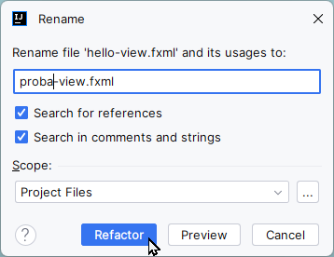
- Az ablak alsó sávjában kattints a Do Refactor gombra!
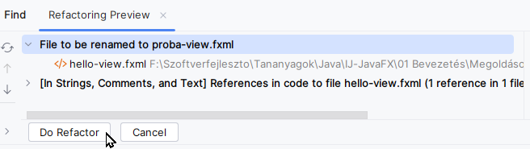

Scene Builder
Az FXML fájl kézzel történő módosítása elég nehézkes. Szerencsére azonban a Scene Builder alkalmazás segítségével grafikusan szerkeszthető a felület, és automatikusan elkészíthető az FXML fájl.
A Scene Buildert az Oracle nyílt forráskódúvá tette, és a Gluon támogatásával fejlesztik tovább.
A Scene Builder nem része sem a JDK-nak sem az intelliJ IDEA-nak. Külön kell letölteni a https://gluonhq.com/products/scene-builder/ címről, és telepíteni. Ügyelj arra, hogy a JDK változatának megfelelő verziót telepítsd (20-as vagy újabb)!
A telepítő beállítja a Scene Builder elérési útját. Ha mégsem működne, itt tudod beállítani:
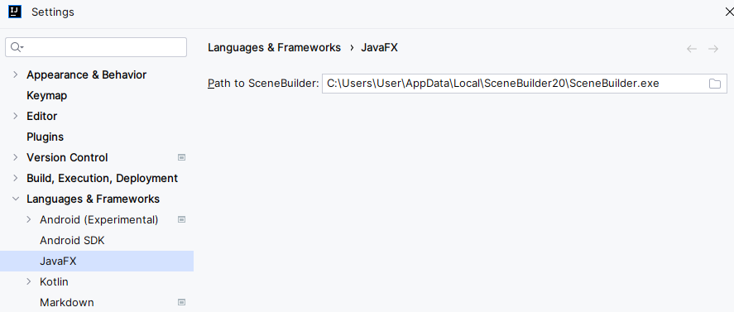
Telepítés után az FXML fájlok ablakában alul lehet váltani az FXML kód és a Scene Builder között. Próbáld ki!
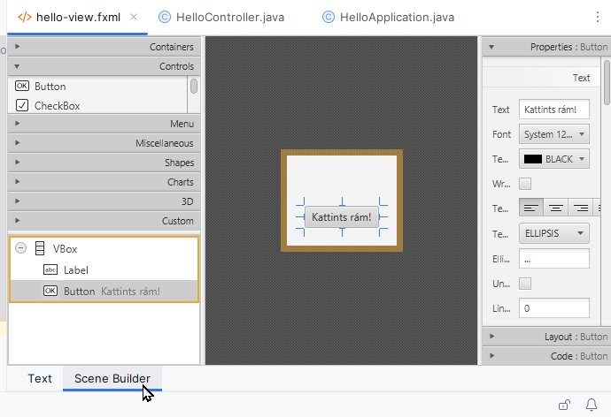
Kisebb beállításokat itt is el lehet végezni, de ha kényelmesen szeretnénk dolgozni, akkor inkább külön ablakban nyissuk meg! Ehhez az FXML fájl jobb gombos menüjének végéről az Open in Scene Builder parancsot kell választani. Próbáld ki! Figyeld meg, hogy itt menüsor is van!

Kérdések
- Milyen elemekből áll egy JavaFX alkalmazás ablaka?
- Milyen fájlokat hozunk létre egy egyszerű FXML alkalmazáshoz?
- Mit nevezünk eseménykezelőnek?

